

INDICAÇÃO Nº ______ /2026.

INDICO à Mesa, após ouvido o Plenário em sua forma regimental, que seja enviado expediente ao Excelentíssimo Senhor Marcilio Régio, Prefeito do Município de Goiana, solicitando ao setor competente, que seja iniciado processo de desapropriação da área onde é tradicionalmente realizado o Teatro das Heroínas de Tejucupapo, no distrito de Tejucupapo, em Goiana-PE. Com fins de proteção cultural, histórica e patrimonial.
Sala das Sessões da Câmara Municipal de Goiana, em 07 de abril de 2026.

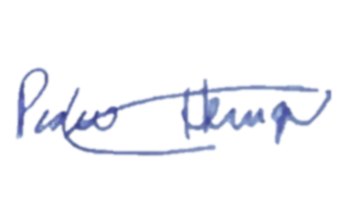

Ver: Pedro Henrique



JUSTIFICATIVA

O Teatro das Heroínas de Tejucupapo é um dos mais importantes e simbólicos patrimônios culturais vivos do Estado de Pernambuco, celebrado anualmente como expressão de resistência, identidade e
memória coletiva. Encenado pela própria comunidade, o espetáculo é referência no teatro popular e mantém viva a história das mulheres guerreiras que defenderam suas terras contra invasores holandeses em 1646.
Atualmente, a área onde se realiza a apresentação — espaço de referência cultural e turística — não pertence oficialmente ao poder público, o que coloca em risco a continuidade e a preservação da atividade, além de dificultar investimentos em infraestrutura, acessibilidade e segurança.
A desapropriação da área pelo Município de Goiana permitirá que o local seja oficialmente transformado em Espaço Cultural Permanente, garantindo: Preservação da memória histórica das Heroínas, Tejucupapo, Segurança jurídica e patrimonial, Investimentos em palco, iluminação, banheiros, acessibilidade e arquibancadas, Inclusão do local no roteiro oficial de turismo e cultura do município, Fortalecimento da identidade e do protagonismo da comunidade local.
Trata-se de uma ação de valorização cultural e patrimonial, com impacto direto na educação, no turismo e na autoestima do povo de Tejucupapo. Solicito, portanto, o empenho do Poder Executivo para que essa área seja incorporada ao patrimônio municipal de forma definitiva.
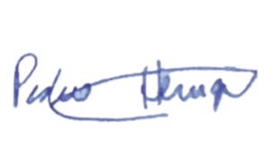
Sala das Sessões da Câmara Municipal de Goiana, em 07 de abril de 2026.

Ver: Pedro Henrique

